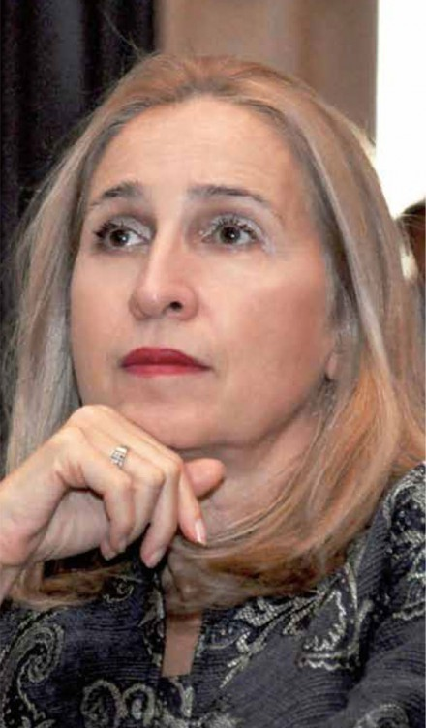 | Јовановић поповић Милица, редовни професор Архитектонског факултета Универзитета у Београду од 2001. године. Два пута је била ангажована на факултету као продекан: продекан за финансије (1992-84.) и продекан за научноистраживачки рад и сараднју са привредом (1998-2000.). Руководиоц је специјалистичких студија Енергетски ефиканса и зелена архитектура на истом факултету Универзитета у Београду.  Рођена је у Београду 7. августа 1953. године, мајка Олга и отац Ђорђе. где је завршила и основну школу и гимназију. Гимназију је завршила као носиоц диполме Вук Караџић и ученик генерације. Дипломирала је 1977. године (дипл.инг.арх) на Архитектонском факултету а током студија је награђивана као најбољи студент. Након завршетка магистарских студија одбранила је прво Специјалистички рад под насловом Анализа карактеристика елемената фасаде у односу на термичку заштиту стамбених објеката (1982.) а потом и Магистарски
рад под насловом облици комфора у становању и и примена пасивних соларних система (1988.) Докторирарала је 1991. Године на истом факултету одбранивши докторску дисертацију под називом Анализа могућности примене пасивних соларних система на стамбеним зградама на подручју Београда 1991. године. Након дипломирања запослила се (1978.) у Пројектном бироу Грађевинског предузећа Напред. На Архитектонском факултету Универзитета у Београду почела је да ради 1979. године као асистент приправник, потом као асистент, од 1991. као доцент и 1996 у звању ванредног професора. Године 2001. изабрана је у звање редовног професора.

У настави била је ангажована на великом броју предмета Катедре за архитектонску материјализацију простора и касније Департмана за архитектонске технологије, на свим нивоима наставе. Како је њено поље интересовања биоклиматска архитектура и енергетска ефикасност зграда, основала је више предмета, обавезних и изборних на радовним студијама, бечелор и мастер нивоу, докторским и специјалистичким студијима. Треба истаћи да је оснивањем комплекса предмета Биоклиматске архитектуре 1996. одине Београдски Архитектонски факултет постао лидер у овој области едукације као први факултет у Европи који је у редовној настави имао ове предмете. Такође МЈП је радила на покретању и оснивању и докторских и специјалистичких студија на овом факултету. Била је ментор на 7 докторских теза, члан комисије ) пута, ментор на 9 специјалистичких радова и члан конисије за 12 специјализација. Учествовала је и у оснивањулабораторије- Центра за енергетски ефикасне и зелене зграде на Архитектонском факултету. Предавала на Грађевинском факултету у Београду, Архитектонском факултету у Приштини и Подгорици. Држи наставу и у Инжењерској комори за добијање лиценце из области енергетске ефикасности.

У области научно истраживачких активности ради на пољу биоклиматске и енергетски ефикасне архитектуре, пасивних соларних система. Публиковала је 4 поглавља у моноградфијама међународног значаја, 6 радова у међународним часописима као и 6 радова у другим часописима, 46радова на међународним конференцијама, 7 монографија од националног значаја. На међународним и домаћим конференцијама има више предавања по позиву. Радила је рецензије за часопис ISI-JCR-SCI Energy and buildings као и за часопис Спациум (ИАУС). Поред учешћа и руковођења великим бројем домаћих истраживачких пројеката, руководила је Српским тимоми на већем броју међународних пројеката од којих посебно треба истаћи пројекат ТАБУЛА будући да је методологија развијена на овом пројекту проглашена од стане Европске комисије за званичну методологију у Европској унији. Од 2010. године рад и на изради Типологија стамбених зграда Србије арезултати су публиковани у 3 монографије: Атлас породичних кућа Србије, Атлас вишепородичних зграда Србије и Национална типологија стамбених зграда Србије. Методологија која је развијена приликом израде ове националне типологије коришћена је потом (консултант) у Босни и Херцеговини и Црној гори.

Активности на пољу инжењерстава представљају трећи део укупних активности. Радила је као сарадник, коаутор и аутор на многим идејним, главним и извођачким пројектима као и конкурсима из области архитектуре. Урадила је велики број студија термичке заштите зграда, енергетских елабората и сертификата енергетске ефикасности укључујући зграде Владе, Парламента и Палате Србија. У пројектовању користи резултате из свог научно истраживачког рада (примена стакленика, зелених кровова). Један је од аутора Идејног решења комплекса Универзијада 2020. Током последљих 15 година пројектовала је и извела више од 15 стамбено пословних зграда као и велики број ентеријера. Поседује лиценце 300 и 381 Инжењерске коморе Србије.

